Творческий конкурс «Я помню! Я горжусь!»
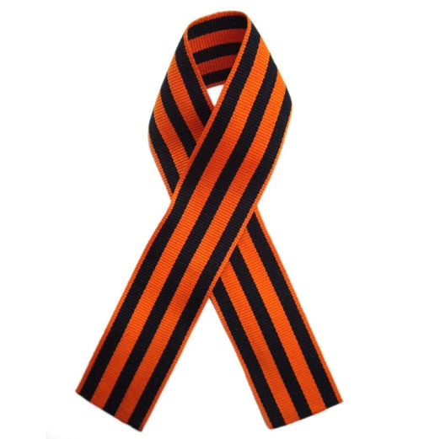

Георгиевская лента – биколор (двуцвет) оранжевого и черного цветов, в преддверии Великого праздника 9 мая каждый повязывает ленточку на одежду в знак памяти, уважения и солидарности с героическими солдатами, которые до последних сил боролись ради счастливого будущего людей.

В рамках данного конкурса предлагаем Вам побыть в роли исследователя и ответить на ряд вопросов. Продумайте, как вы оформите свою работу (презентация, авторское оригинальное сочинение). Главное условие – переработать информацию, которой вы будете пользоваться.

Задание: ответьте на вопросы, связанные с историей возникновения Георгиевской ленточки.
1. Что означает биколор Георгиевской ленточки? Откуда она ведет свою историю?
2. Кто был Святой Георгий? Расскажите об ордене Святого Георгия.
3. Кто был первым полным кавалером ордена Святого Георгия, кавалером Великой Отечественной войны?
4. На каких российских наградах можно увидеть Георгиевскую ленточку?
5. Почему День Победы – самый главный праздник в вашей семье?

Работу пришлите на конкурс на электронную почту dzntmsh@mail.ru с пометкой названия конкурса и указанием группы, фамилии и имени студента.

Победителей ждут награды!
Следите за развитием событий на сайте техникума ntmsh.ru и в официальной группе в ВК https://vk.com/club136259989.

